Le Musée gastronomique

A table ! Au musée Fabre !

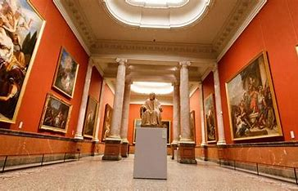

Objectif : réalisation d’un livret présentatif numérique des œuvres présentes au Musée Fabre qui présentent un élément en rapport au thème de l’année de BTS : « A table ! formes et enjeux du repas ».

Vous devrez donc arpenter les salles et étages du Musée Fabre et relever l’ensemble des œuvres sur lesquelles au moins un aspect est rattachable au thème.

A vous de classer les œuvres selon les éléments relevés (scènes de repas, présence d’aliments, cuisine, etc.).

Votre rendu donnera lieu à une analyse de votre part sous forme de livret numérique.

Les attendus sont :

* Rendu d’un livret numérique retraçant de manière organisée les œuvres relevées au musée Fabre.
* Le livret se doit d’être joliment présenté et logiquement structuré.
* Qualité apportée à la rédaction ainsi qu’à l’orthographe.
* Une analyse générale entre deux et quatre pages synthétique de ce que l’on retient des œuvres présentées dans votre livret.

Vous êtes libres du choix artistique de votre visuel de présentation tant que celui-ci est logiquement en accord avec le thème.

Soyez organisé dans votre quadrillage du musée et dans vos relevés. Pensez à la qualité de vos photos ainsi qu’aux informations à apporter.

Bon travail !